На правах рукописи

Нгуен Ван Тхуан

МОДЕЛИРОВАНИЕ СТРУКТУР МЕТАСТАБИЛЬНЫХ СОСТОЯНИЙ В СПЛАВАХ С ЭФФЕКТОМ ПАМЯТИ ФОРМЫ НА ОСНОВЕ NiAl и NiTi

Специальность 01.04.07 –
физика конденсированного состояния

АВТОРЕФЕРАТ
диссертации на соискание ученой степени
кандидата физико-математических наук

Москва – 2007

Работа выполнена на кафедре материаловедения Государственного образовательного учреждения высшего профессионального образования «Московский государственный технический университет имени Н.Э. Баумана»
и
на кафедре общей физики Государственного образовательного учреждения высшего профессионального образования «Московский физико-технический институт»

Научный руководитель: доктор технических наук, профессор
Крапошин Валентин Сидорович

Официальные оппоненты: доктор физико-математических наук,
профессор Хмелевская В.С.
Обнинский государственный технический университет атомной энергетики

кандидат физико-математических наук
Лясоцкий И.В.
ФГУП ЦНИИЧМ им. И.П. Бардина
Ведущая организация | Государственный технологический университет «Московский государственный институт стали и сплавов»
Защита диссертации состоится «___» ___________ 2007 г. в «____» часов на заседании диссертационного совета Д212.141.17 при Московском Государственном Техническом Университете им. Н.Э. Баумана по адресу: 248600, г. Калуга, ул. Баженова, д.2. МГТУ им. Н.Э. Баумана, Калужский филиал

С диссертацией можно ознакомиться в библиотеке МГТУ им. Н.Э. Баумана, Калужский филиал
(г. Калуга, ул. Баженова, 2)

Автореферат разослан «___» _____________ 2007 г.

Ученый секретарь  диссертационного совета  к. т. н., доцент |  | Лоскутов С.А.
ОБЩАЯ ХАРАКТЕРИСТИКА РАБОТЫ

Актуальность работы. Фазовые и структурные превращения определяют возможность управления свойствами металлических материалов при термической обработке, поэтому изучение механизма фазовых превращений, в том числе полиморфных превращений, всегда является актуальным.
В промышленности широко используется группа сплавов, имеющих высокотемпературную фазу с объемноцентрированной кубической (ОЦК) решеткой, которая в результате мартенситного превращения при охлаждении переходит в фазы с разной симметрией, но всегда может быть разбита подобно гексагональной плотноупакованной (ГП) структуре на октаэдрические кластеры, объединенные по граням вдоль одного из направлений, либо подобно гранецентрированной кубической структуре разбивается на октаэдрические кластеры, объединенные только по ребрам. Сюда относятся: титан и цирконий с низкотемпературной гексагональной фазой, сплавы на их основе, все сплавы с эффектом памяти формы, магнитострикционные сплавы Fe-Al и другие. Практически во всех указанных системах сплавов, наряду с собственно мартенситными превращениями, наблюдается образование «промежуточных» мартенситов» (R-фаза в NiTi, многослойные мартенситы в NiAl). Кроме того, не только в этих сплавах, но и других сплавах с высокотемпературной фазой на основе ОЦК-решетки отмечаются многочисленные аномалии, имеющие общее название предмартенситных явлений. До настоящего времени эти явления не получили полного и непротиворечивого объяснения. Одной из причин незавершенности наших представлений об этих метастабильных состояниях является отсутствие единого подхода в описании этих структурных состояний.
Именно поэтому ранее были предложены модели полиморфных превращений в сплавах на основе железа (превращение ГЦК-ОЦК) [1,2] и титана [3,4], основанные на математическом аппарате обобщенной кристаллографии, в качестве которого выступает алгебраическая геометрия, а сами превращения описываются как взаимные реконструкции координационных полиэдров через промежуточную структуру (прафазу),
группа симметрии которой содержит в себе в качестве подгрупп группы симметрии обеих фаз, участвующих в превращении. Использование указанной политопной концепции оказалось успешным. Однако для описания структурных особенностей мартенситных превращений в сплавах с памятью формы на основе NiAl и NiTi эта концепция до сих пор не использовалась. Этим определяется актуальность настоящей работы,
посвященной разработке структурных моделей превращений в сплавах на основе NiAl и NiTi на основе концепций алгебраической геометрии.
Целью диссертационной работы является разработка в рамках политопного подхода структурных моделей метастабильных состояний, возникающих в ходе мартенситных превращений в сплавах с эффектом памяти формы на основе NiAl и NiTi и в других сплавах с высокотемпературной фазой на базе ОЦК-решетки, а также сопоставление параметров модели с экспериментальными данными для образования семислойного мартенсита в NiAl, мартенситной R-фазы в NiTi, структурных аномалий в других сплавах с высокотемпературной фазой на базе ОЦК-решетки. Для достижения этой цели необходимо решить следующие задачи:
- объяснить появление метастабильных структурных состояний в сплавах с высокотемпературной фазой со структурой на основе ОЦК-решетки на основе политопного подхода с использованием 8-мерной решетки алмаза Е₈ в качестве прафазы для фаз, участвующих в полиморфном превращении;
- разработать геометрическую модель моноклинного семислойного 7R-мартенсита в NiAl и промежуточного R-мартенсита в NiTi на основе представлений о полиморфном превращении как реконструкции координационных полиэдров;
- сопоставить параметры разработанных структурных моделей с экспериментальными данными 7R-мартенсита NiAl и R-мартенсита NiTi;
- разработать геометрическую модель τ-фаз (одномерных квазикристаллов) в системе Al-Cu-Ni как эффекта неполного превращения координационных полиэдров и не использующую представления об одномерном упорядочении вакансий.
Научная новизна полученных в работе результатов заключена в следующем:
- впервые в рамках политопного подхода построены модели кристаллических структур семислойного 7R-мартенсита в NiAl и R-мартенсита в NiTi;
- впервые предложена трехмерная геометрическая модель, объясняющая явление т.н. одномерных квазикристаллов (τ-фаз) в сплавах Al-Cu-Ni, не использующая представлений об одномерном упорядочении вакансий;
- согласно предложенным моделям структуры всех рассмотренных метастабильных состояний впервые описаны с единых позиций как продукты незавершенного превращения координационных полиэдров исходной ОЦК-решетки.
Практическая ценность работы определяется разработкой в ней структурных моделей промежуточных метастабильных состояний при мартенситных и других превращениях в технически важных сплавах с эффектом памяти формы, уже применяющихся в промышленности. Полученные данные являются составной частью научных основ легирования и термической обработки технически важных сплавов.
Основные положения и результаты, выносимые на защиту:
- Структурная модель семислойного мартенсита 7R в сплавах с эффектом памяти формы на основе интерметаллида NiAl.
- Структурная модель промежуточного R – мартенсита в сплавах с эффектом памяти формы на основе интерметаллида NiTi.
- Структурная модель одномерно упорядоченных τ-фаз (одномерных квазикристаллов) в сплавах Al-Cu-Ni.
Апробация работы. Основные положения работы докладывались на IV Международной конференции «Фазовые превращения и прочность кристаллов» (г. Черноголовка, 4-8 сентября 2006г.) и «Бернштейновских чтениях по термомеханической обработке металлических материалов, посвященных 35-летию лаборатории ТМО МИСиС» (г. Москва, 25 - 26 октября 2006 г).
Публикации. По результатам исследований опубликовано 3 печатные работы, список публикаций приведен в конце автореферата.
Структура и объем работы. Диссертация состоит из введения, 5 глав, общих выводов по работе, списка использованных литературных источников и Приложения.
Представленная работа содержит 146 страниц машинописного текста, включая 65 рисунков, 6 таблиц и 107 наименований использованных литературных источников.

ОСНОВНОЕ СОДЕРЖАНИЕ РАБОТЫ

В первой главе проведен анализ литературы, рассмотрены фазовые превращения в сплавах с эффектом памяти формы на основе NiAl и NiTi , аномальные структурные эффекты в других сплавах с высокотемпературной фазой со структурой на основе ОЦК-решетки (упорядоченной и неупорядоченной), связанные с образованием ω-кластеров (т.н. «несоразмерная ω-фаза»), τ-фазы в системе Al-Cu-Ni с одномерным упорядочением вакансий вдоль оси симметрии 3-го порядка (одномерные квазикристаллы).
Краткое рассмотрение известных кристаллических структур аустенитных и мартенситных фаз в сплавах с эффектом памяти формы на основе NiAl и NiTi показало следующее. Практически во всех указанных системах сплавов, наряду с собственно мартенситными превращениями, наблюдается образование «промежуточных» мартенситов» (R-фаза в NiTi, многослойные мартенситы в NiAl). Кроме того, не только в этих сплавах, но и других сплавах с высокотемпературной фазой на основе ОЦК-решетки отмечаются многочисленные аномалии, имеющие название предмартенситных явлений, эффектов несоразмерной ω-фазы, ω-кластеров, одномерных квазикристаллов (τ-фаз). До настоящего времени эти явления не получили полного и непротиворечивого объяснения. Одной из причин незавершенности наших представлений об этих метастабильных состояниях является отсутствие непротиворечивых моделей их атомного строения.
Образование в сплавах с эффектом памяти формы наряду с мартенситами L1₀ в NiAl и В19 (В19’) в NiTi и других мартенситных фаз («промежуточных мартенситов»), а именно ряда многослойных мартенситов вплоть до моноклинного семислойного 7R-мартенсита в NiAl, мартенситной тригональной R-фазы в NiTi. Образование этих мартенситов никак не вытекает из широко распространенного представления о мартенситном превращении как превращении с инвариантной плоскостью. Отмечается, что невозможность единого описания структурных эффектов при мартенситных превращениях в сплавах с эффектом памяти формы, диффузных аномалий т.н. несоразмерной ω-фазы, образования τ-фаз и других явлений, обусловлены ограничениями традиционного кристаллографического подхода в описании полиморфных превращений. Основное ограничение традиционной кристаллографии – теория пространственных групп оперирует лишь с бесконечными системами точек, тогда как для описания локальных преобразований координационных полиэдров необходим аппарат, описывающий симметрийные особенности конечных систем точек. В связи с этим в обзоре указаны возможности политопного подхода в описании этих явлений, основанного на рассмотрении геометрии 4-мерных полиэдров, трехмерные проекции которых совпадают со структурой различных конденсированных фаз, и дано краткое объяснение сущности политопной концепции как специального раздела алгебраической геометрии.
Недостаточность имеющихся к настоящему времени описаний мартенситных превращений обусловлена рассмотрением лишь деформации плоских сеток плотноупакованных плоскостей {111} ГЦК-решетки аустенита, как в случае мартенсита в сплавах на основе железа, или плоскостей {110} аустенита в сплавах с высокотемпературной фазой со структурой на основе ОЦК-решетки (упорядоченной или неупорядоченной). Такие двумерные модели не описывают развития превращения в объеме, с их помощью нельзя понять, как деформация данной плоской сетки повлияет на деформацию соседних, смежных с ней плоских сеток.
С другой стороны, новые методы современной кристаллографии, основанные на использовании политопного подхода, оказались плодотворными при описании атомных структур аморфных металлических сплавов, интерметаллидов со сложными кристаллическими решетками, квазикристаллов, т.е. объектов, которые не могут быть однозначно описаны в традиционной кристаллографии методами теории групп.
В основе этого подхода лежит использование специальной алгебраической конструкции, именно решетки корней Е₈ (максимально простая алгебра Ли). Первая координационная сфера решетки Е₈ содержит 240 вершин, принадлежащих двум вставленным друг в друга 4-мерным аналогам икосаэдра (политопам {3,3,5}). Согласно политопной концепции экспериментально реализуемые структуры разных фаз могут трактоваться как подструктуры (фрагменты) четырехмерных полиэдров (политопов), спроектированные в трехмерное пространство [5]. Атомные кластеры, образующие кристаллические структуры многих интерметаллидов, совпадают с теоретически предсказанными фрагментами четырехмерных полиэдров, что подтверждает политопную концепцию. Анализ литературы показывает, что политопная концепция позволяет описать полиморфные превращения как взаимные превращения координационных полиэдров фаз-партнеров по превращению [1-4].
Применимость концепции прафазы для описания превращения между кубической и гексагональной фазами, не имеющими общих подгрупп симметрии, впервые показана в [3,4]. Согласно этим работам превращение ОЦК-ГП в реальном 3-мерном пространстве описывается как взаимная реконструкция координационных полиэдров кубической и гексагональной решеток через промежуточную конфигурацию кристаллической структуры ω-фазы. При этом были найдены 2 разбиения кристаллического пространства ω-фазы, на 14- или 11-вершинные кластеры, позволившие установить связь структуры этой фазы с конструкциями политопов, а также последовательность атомных реконструкций при превращении ОЦК-ГП. Предложенный в [3,4] сценарий превращения соответствует известной последовательности мартенситных превращений в титановых сплавах, описываемой как β (ОЦК)→ω→α (ГП). Проведенное в этих работах сопоставление геометрических параметров модели превращения с экспериментальными данными по ориентационным соотношениям между решетками аустенита и мартенсита и габитусам мартенсита показало, что эта модель описывает не только превращения в сплавах на основе титана или циркония, но может описать также и превращения в сплавах с эффектом памяти формы, таких как NiTi и других, поскольку правильно предсказывает экспериментально наблюдаемый габитус мартенсита в этих сплавах.
На основании анализа литературы была сформулирована основная цель работы: на базе политопной концепции и в частности, на базе разработанной ранее в работах [3,4] модели превращения из ОЦК в ГП структуру через промежуточную конфигурацию ω-фазы - разработать геометрические модели метастабильных структурных состояний в сплавах с эффектами памяти формы на основе NiAl и NiTi.
Вторая глава посвящена описанию методики проведения экспериментов, методики создания пространственных физических моделей сложных кристаллических структур и методики расчета теоретических интенсивностей рентгенограмм. В частности, в этой главе показаны 3-мерные компьютерные модели некоторых известных кристаллических структур, образованных сложением фрагментов двух разных кристаллических структур, например, на основе ОЦК-модификации железа и ω-фазы, а также фаз, образованных совместной многослойной укладкой атомов металла в модификации β-Sn c атомами кремния, уложенных по графитной сетке (фазы Новотного на базе TiSi₂). Структуры этих фаз положены в качестве шаблонов для построения структуры многослойного мартенсита. Особенностью методики является использование некристаллографической программы AutoCad для построения моделей кристаллических структур. Кристаллографические программы типа Diamond и Atoms позволяют визуализировать известные кристаллические структуры, но не позволяют смещать отдельные атомы из позиций, задаваемых правильной системой точек и пространственной группой данного структурного типа, т.е. не позволяют исследовать собственно структурное превращение.
Третья глава посвящена разработке геометрической модели семислойного мартенсита 7R- в сплавах на основе NiAl.
В основу модели образования различных мартенситов из исходного аустенита со структурой В2 нами положена модель, разработанная ранее в работах Крапошина и др. для мартенситного превращения в сплавах на основе железа [1,2] и на основе титана и циркония [3,4]. В этих моделях превращение описывается как реконструкция координационных полиэдров фаз-партнеров по превращению. При этом кубооктаэдр, т.е. координационный полиэдр, соответствующий первой координационной сфере плотноупакованной ГЦК - структуры, преобразуется в икосаэдр (полиэдр Франка-Каспера с 12 вершинами), а ромбододекаэдр ОЦК-структуры – в полиэдр Франка-Каспера с 14 вершинами и осью симметрии 6 порядка (совпадающей с одной из осей симметрии 3-го порядка исходного ромбододекаэдра). Элементарным актом любого структурного превращения в этих моделях является переброска диагоналей в ромбе, представляющем собой объединение двух треугольных граней. На рис.1 показано такое преобразование для случая заселения вершин ромба атомами разной химической природы, что соответствует упорядочению по типу В2 (структурный тип CsCl). В рассматриваемом нами случае это важно, т.к. исходный аустенит NiAl имеет упорядоченную структуру В2. Поскольку мартенсит L1₀ в системе Ni-Al построен на базе ГЦК-решетки, а его тетрагональные искажения обусловлены послойным (чередующимся) заселением параллельных плоскостей типа {111} атомов двух сортов, то можно предположить, что механизм превращения В2→L1₀ в интерметаллиде NiAl в общем виде не отличается от предложенного в работах [3,4].
Как видно из рис.1, после переброски диагоналей "химический состав" диагоналей меняется на обратный. Можно предположить, что этой особенностью превращения упорядоченной фазы В2 будет определяться структура антифазных доменов итогового упорядоченного мартенсита L1₀.
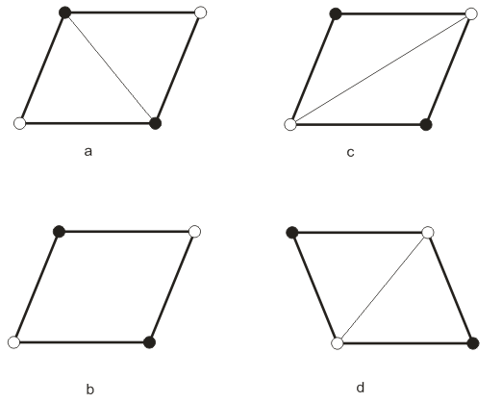
Рис.1.
Элементарный акт любого структурного превращения - переброска диагоналей в ромбе (от a к d). Вершины ромба (грани ромбододекаэдра) заселены атомами разной химической природы в соответствии с упорядочением по типу В2. После переброски диагоналей меняется не только ориентировка ромба на плоскости, но и химическая природа атомов, заселяющих вершины короткой диагонали

В работах [3,4] было показано, что в структуре ω-фазы можно выделить 14-вершинный полиэдр, представляющий собой гексагональную призму с двумя шапочками Плотная укладка этих центрированных призм с объединением по боковым граням и объединение этих кластеров по общим вершинам вдоль их общей оси симметрии 6-го порядка (оси [0001] ω-фазы) образует гексагональную кристаллическую структуру ω-фазы. Эта 14-вершинная призма является промежуточной стадией преобразования ромбододекаэдра ОЦК-структуры в 14-вершинный полиэдр Франка-Каспера. Построение модели 7-слойного мартенсита основано на предположении, что слоистые мартенситы и другие промежуточные состояния при мартенситных превращениях в NiAl, NiTi и других сплавах с эффектом памяти формы, могут быть объяснены сосуществованием в структуре сплава кластеров ω-фазы и фрагментов непревращенной ОЦК-фазы, т.е. неполным превращением.
Согласно предлагаемой в данной работе модели мартенсит 7R образован чередованием слоев кластеров ω-фазы и фрагментов ОЦК-фазы. В качестве фрагментов (кластеров) ω-фазы выступают двухшапочные гексапризмы, а в качестве фрагментов аустенитной фазы на базе ОЦК решетки выступают ромбоэдры, ограненные плоскостями {110}, т.е. ¼ часть ромбододекаэдра. Такое предположение основано не только на многочисленных экспериментальных свидетельствах присутствия ω-кластеров в B2-аустените NiAl перед началом мартенситного превращения, но и на строении кристаллических решеток многих интерметаллидов, составленных из фрагментов ОЦК-структурa и структуры AlB₂ , т.е. ω-фазы (например, так организованы структуры фаз Ce₁₄Ni₈Si₉ и Y₁₀Ga₃Co₇).
На рис.2 показана укладка параллельно базисной плоскости {110} исходной структуры В2 четырех слоев ромбоэдров ОЦК-структуры и трех слоев ω-кластеров. Тогда генерируется 3-мерная периодическая структура,

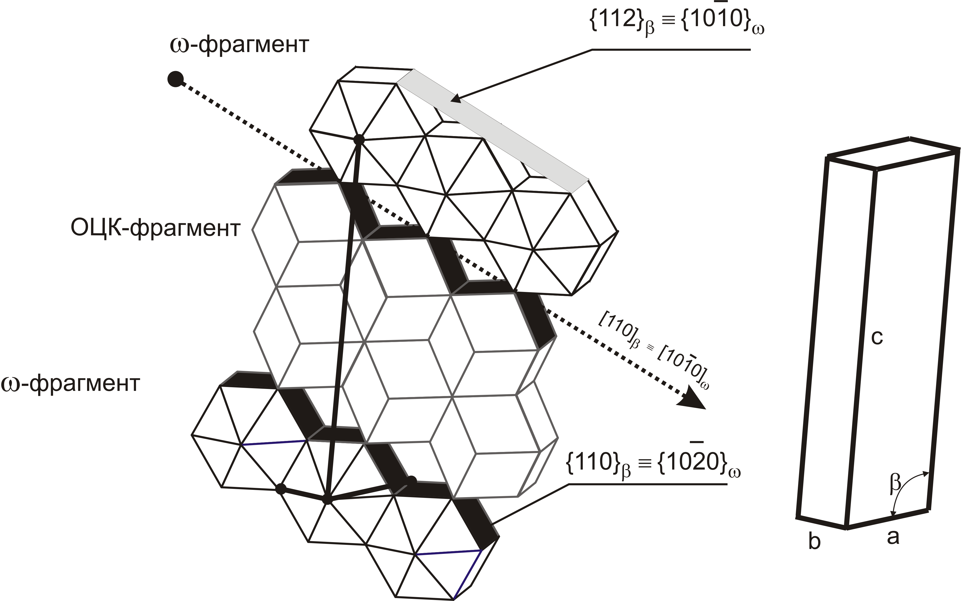
Рис.2.
Пространственная модель структуры 7R-мартенсита NiAl как объединение слоев ромбододекаэдров ОЦК-структуры и 14-вершиннных кластеров ω-фазы (превращенных ромбододекаэдров)

в которой можно выделить моноклинную элементарную ячейку. с параметрами a=0,428 нм, b=0,270нм, с=1.447 нм, β=94,21⁰.
В таблице сопоставляются экспериментальные значения параметров решетки мартенсита 7R из разных работ с параметрами предлагаемой модели структуры мартенсита 7R. Можно видеть удовлетворительное согласие параметров модели с экспериментальными данными. Ссылки на оригинальные работы имеются в диссертации.

Параметры модели элементарной ячейки 7-слойного мартенсита NiAl
Источник | a, нм | b, нм | c, нм | β, град
Настоящая работа, модель | 0.428 | 0.270 | 1.447 | 94,21
Эксперимент: В. Мартынов и др. – 1983. | 0,418 | 0,271 | 1,448 | 94,3
Эксперимент: Y. Noda et al – 1990. | 0,417 | 0,269 | 1,445 | 94,37

Надо подчеркнуть хорошее совпадение не только периодов решетки, но и угла моноклинности. Дополнительным подтверждением модели является величина угла между направлением [001] мартенсита 7R и плоскостью {110} исходного аустенита. Непосредственное геометрическое построение показывает, что этот угол составляет около 7 градусов, что хорошо согласуется с экспериментально наблюдаемым габитусом этого мартенсита, который отклоняется от {110} на 5-6 градусов. На этой стадии разработки модели мы не рассматриваем особенностей (и степени) дальнего порядка в структуре мартенсита 7R, которые, безусловно, сказываются на деформациях ребер полиэдров, соответственно на значениях периодов решетки, включая угол моноклинности. Предлагаемая модель 7-слойного мартенсита показывает (рис.2), что граница между областями фрагментов ОЦК-фазы и ω-фазы ступенчатая, ступеньки соответствуют плоскостям {110} ОЦК-фазы, а средняя плоскость границы («огибающая») соответствует {211}. Последнее обстоятельство позволяет понять происхождение диффузных тяжей вдоль <211>, описанных в литературе.
Совпадение модельной элементарной ячейки и данные работ [3,4] позволили предположить, что атомная конфигурация ω-фазы является универсальной промежуточной структурой при рассматриваемых превращениях. Поэтому возможно, что некоторые данные для мартенситного превращения в сплавах на основе NiTi также могут быть объяснены с аналогичных позиций, чему и посвящена следующая глава.
Четвертая глава посвящена разработке геометрической модели R-фазы в сплавах на основе NiTi.
В сплавах на основе никелида титана при охлаждении образуется несколько мартенситных фаз: ромбическая фаза В19, ее моноклинно искаженный вариант В19’, и R-мартенсит с тригональной структурой.
Поскольку кристаллическая структура мартенситов В19 и В19’ в сплаве NiTi образована упаковкой слоев октаэдров, объединенных вдоль одной из осей решетки по граням, как в ГП-структуре, можно предположить, что механизм его образования аналогичен описанному в работах [3,4]. Но этот механизм не объясняет появления тригонального R-мартенсита. В то же время кристаллическая структура R-мартенсита до сих пор остается предметом дискуссий. Предлагаются разные варианты пространственных групп для этой фазы: P31m, $P\overset{}{3}$ и P3. Однако, если использовать полученные в некоторых работах координаты атомов R-фазы, при построении ее пространственной модели в полиэдрах обнаруживаются противоречия: внутри никелевых октаэдров оказываются атомы никеля, а внутри титановых октаэдров – атомы титана, что представляется маловероятным с точки зрения возникающих искажений.
Как и в случае модели 7R-мартенсита (гл. 3), в предлагаемой модели R-мартенсита в NiTi его структура образована комбинацией ромбододекаэдров исходной ОЦК-структуры (непревращенных участков аустенита) и 14-вершинных кластеров ω-фазы (частично превращенных участков аустенита). Отличается R-фаза NiTi от семислойного 7R-мартенсита в NiAl способом объединения указанных кластеров. На рис.3 показана предлагаемая пространственная модель структуры R-фазы системы Ni-Ti.
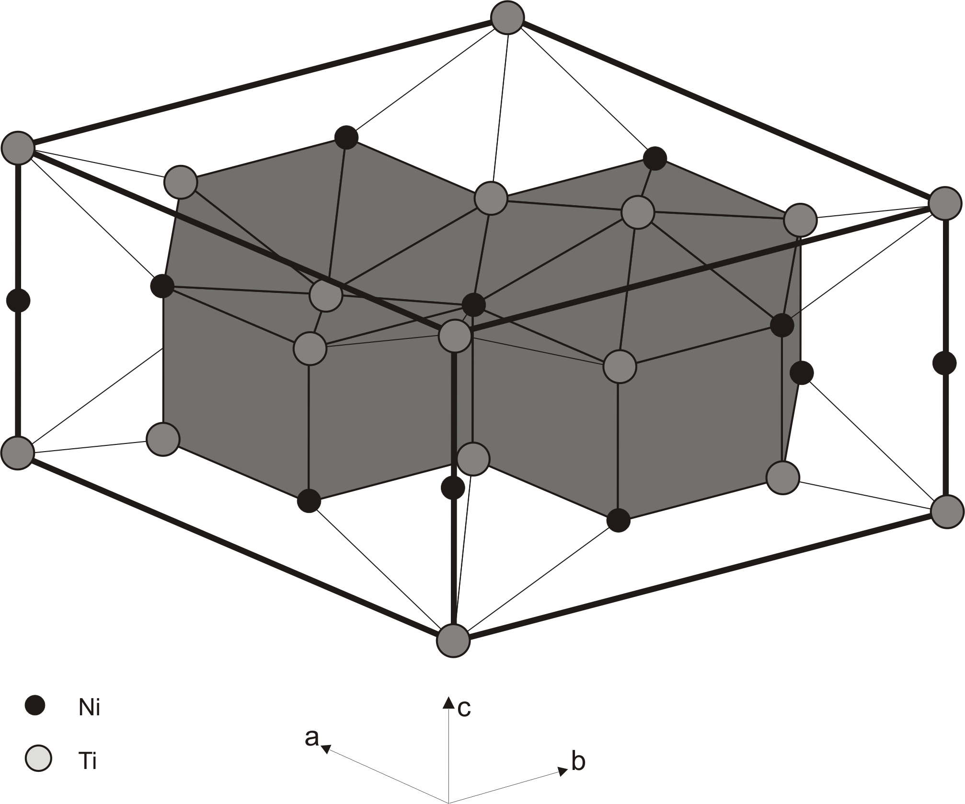

Рис.3.
Пространственная модель кристаллической структуры R-фазы в NiTi. 14-вершинные кластеры ω-фазы заселяют вершины псевдогексагональной ячейки. Серыми кружками обозначены позиции атомов титана, а черными – позиции атомов никеля. Серым цветом выделены кластеры из 3 ромбоэдров

Отличие структуры R-фазы от структуры ω-фазы состоит в том, что центры 14-вершинных ω-кластеров располагаются лишь в вершинах тригональной ячейки, а позиции с координатами (1/3, 2/3, z) декорированы центрами кластеров, состоящих из трех ромбододекаэдров ОЦК-структуры (на рис.3 заштрихованы). Параметры элементарной ячейки в модели в гексагональной установке равны: a=b=0,7348 нм, c=0,5180 нм.
Собранная модель R-фазы имеет пространственную группу симметрии $P\overset{}{3}$, как и в опубликованных работах, и хорошо согласуется с экспериментом по значениям параметров ячейки (a=b=0,7323-0,7358 нм, c=0,5284 нм по данным [6]).
Атомные координаты в модели и полученные экспериментально в основном близки, за исключением атомов двух пар атомов, располагающихся вдоль тригональной оси. В нашей модели эти атомы попарно смещены соответственно в положительном и отрицательном направлениях вдоль оси “c”, относительно тех же атомов в структуре R-фазы из работы [6]. Построенная модель позволила рассчитать теоретическую рентгенограмму R-фазы и сопоставить ее с экспериментом, см. рис.4. Полученное соотношение интенсивностей линий рентгенограммы хорошо согласуется с экспериментальной дифракционной картиной, представленной в работе [6].

В пятой главе предложена модель, объясняющая появление т.н. τ-фаз в системе Al-Cu-Ni. Происхождение этих фаз обычно объясняется линейным одномерным упорядочением вакансий вдоль тройной оси <111> исходной кубической структуры, упорядоченной по типу В2 (структурный тип CsCl). В последнее время эти структуры стали рассматривать в качестве одномерных квазикристаллов и описывать методом разрезов и проекций из пространств с размерностью 6. В данной работе для построения моделей этих структурных состояний не используется представление об упорядочении вакансий. Структурные эффекты, описываемые как образование τ-фаз, в настоящей работе описаны с тех же позиций, как и описанные в гл. 3 и 4 семислойный моноклинный мартенсит в NiAl и R-фаза в NiTi, т.е. продукт неполного преобразования координационных полиэдров исходной кубической фазы.
По литературным данным величина периода с_{n} для разных τ_{n}-фаз оказывается кратной межплоскостному расстоянию d₁₁₁, т.е. с_{n}=d₁₁₁n=0,1675n нм, изменяясь от 0,335 нм для τ₂ до 2,846 нм для τ₁₇. Здесь n означает число элементарных ячеек фазы В2 в периоде идентичности данной τ-фазы вдоль ее тройной оси, n принимает значения 2, 3, 5, 6, 7, 8, 11, 13, 15, 17.
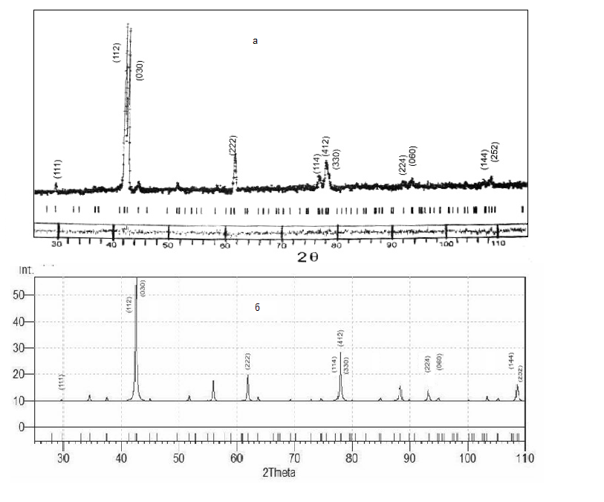
Рис.4.
Распределение интенсивности линий рентгенограммы R- фазы:
а – эксперимент по данным работы [6];
б – расчет по предлагаемой модели

На рис.5 показаны разные варианты периодического размещения 14-вершинных кластеров ω-фазы (сечение параллельное плоскости (110), ось кластеров параллельна одному из 4 направлений <111>), для n=2,5,7. Рисунки для других вариантов τ-фаз (n =3, 6, 8) приведены в диссертации.
В диссертации показаны схемы для всех значений n, обнаруженных экспериментально. Легко убедиться, что можно подобрать вариант периодического размещения для любого n. По нашему мнению, существование отдельных 14-вершинных кластеров ω-фазы в пределах средней решетки В2-фазы более реально, чем упорядоченное размещение вакансий. Упорядочение вакансий вдоль тройной оси и описание этого явления в рамках квазикристаллической 6-мерной модели представляется чисто формальным способом описания.

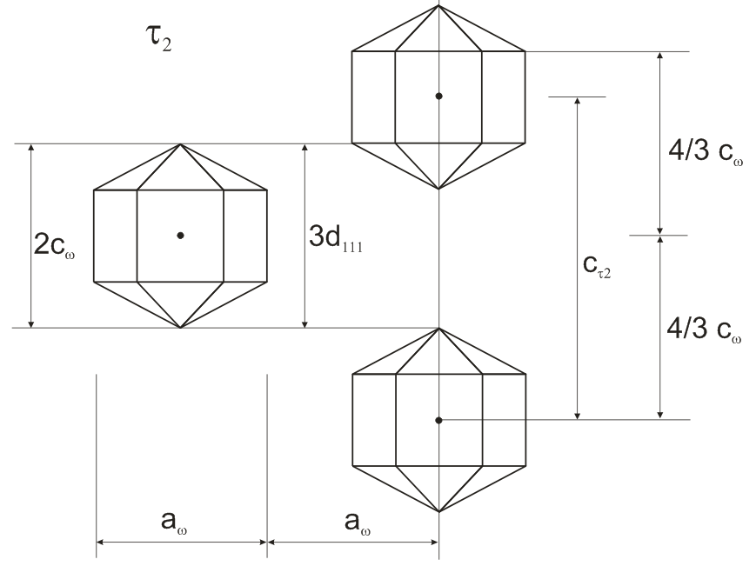
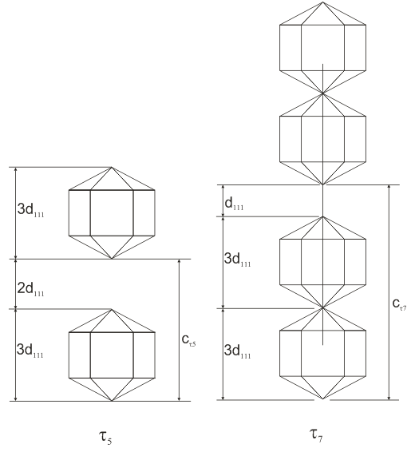
Рис.5.
Различные варианты упорядоченного размещения 14-вершинных кластеров ω-фазы, соответствующие τ-фазам с n=2,5,7. Показаны соотношения между периодами τ-фазы с_{τ}, периодом ω-фазы с_{ω} и межплоскостным расстоянием исходной В2-фазы d₁₁₁

.
В предлагаемой трактовке структуры одномерно упорядоченных фаз каждый из 14-вершинных кластеров ω-фазы является источником одноосного поля напряжений. При малой объемной доле таких кластеров их расположение в решетке твердого раствора будет неупорядоченным. При увеличении их числа станет заметным их деформационное взаимодействие, обусловленное упругими искажениями решетки. Тогда в соответствии с моделью Зинера-Хачатуряна о происхождении тетрагональности железо-углеродистого мартенсита упругое взаимодействие центров искажений приводит к их упорядоченному расположению в пространстве. В случае мартенсита в сплавах железо-углерод это приводит к размещению атомов углерода лишь в одной из трех возможных подрешеток октаэдрических междоузлий ОЦК-решетки железа, что и приводит к тетрагональности мартенсита. В случае сплавов на основе В2-фазы это проявляется в существовании описанных выше τ_{n}-фаз. Возможно, что и другие предмартенситные явления, в частности т.н. твидовый контраст, можно интерпретировать как присутствие 14-вершинных ω-кластеров в пределах среднего твердого В2-раствора, но пространственное размещение этих кластеров еще неупорядоченное.

ОСНОВНЫЕ ВЫВОДЫ
- Впервые с единых позиций в рамках концепции прафазы и политопного подхода разработаны структурные модели метастабильных структурных состояний, реализующихся в сплавах с исходной структурой на основе ОЦК-решетки (упорядоченной или неупорядоченной): моноклинного семислойного 7R-мартенсита в интерметаллиде NiAl, промежуточного ромбоэдрического мартенсита (R-фазы) в сплавах на основе NiTi, ромбоэдрически искаженных В2-фаз с одномерным упорядочением вакансий (τ-фаз) в системе Al-Cu-Ni. Сопоставление параметров разработанных моделей с экспериментальными данными показало их хорошее количественное согласие.
- Модели моноклинного 7R-мартенсита в NiAl и R-мартенсита в NiTi основаны на ранее предложенной модели превращения ОЦК-ГП в титане и цирконии, в которой в качестве прафазы, включающей в себя в качестве подгрупп группы симметрии обеих фаз, участвующих в превращении, используется 8-мерная решетка алмаза Е₈, порождаемая трансляцией 4-мерных икосаэдров (политопов {3,3,5}). Согласно этой модели превращение ОЦК-ГП в реальном 3-мерном пространстве описывается как взаимная реконструкция координационных полиэдров кубической и гексагональной решеток через промежуточную конфигурацию кристаллической структуры ω-фазы, являющуюся фазой высокого давления титана и циркония. Применительно к 7R-мартенситу в NiAl и R-фазе в NiTi указанная модель рассматривает обе эти фазы как продукты неполного мартенситного превращения, а их структура собирается из координационных полиэдров, являющихся фрагментами исходной ОЦК-фазы и промежуточной ω-фазы.
- Модель структуры 7R-мартенсита NiAl образована укладкой параллельно базисной плоскости {110} исходной структуры В2 четырех слоев ромбоэдров ОЦК-структуры и 3 слоев ω-кластеров. В полученной 3-мерной периодической структуре выделяется моноклинная элементарная ячейка с параметрами a=0,428 нм, b=0,270нм, с=1,447 нм, β=94,21⁰, что хорошо согласуется с экспериментальными значениями параметров решетки мартенсита 7R из разных работ. Граница раздела между 7R- мартенситом и окружающей аустенитной матрицей в этой модели образована фасетками по плоскостям {110} исходной ОЦК-фазы cо средним (огибающим) габитусом по {112} ОЦК-фазы.
- В сплавах на основе интерметаллида NiTi кристаллическая структура R-фазы с пространственной группой $P\overset{}{3}$ представлена как комбинация непревращенных ромбододекаэдров исходной ОЦК-структуры и 14-вершинных кластеров ω-фазы. В этом отношении модель структуры R-фазы подобна модели структуры семислойного мартенсита 7R в системе Ni-Al и отличается от последней способом объединения разных координационных полиэдров. Вершины псевдогексагональной ячейки ромбоэдрической фазы с координатами (0,0,0) декорированы центрами 14-вершинных ω-кластеров, а позиции с координатами (1/3, 2/3, z) декорированы центрами тригональных комплексов ромбоэдров-фрагментов структуры исходного ОЦК-аустенита. Периоды решетки в модели R-фазы (a = 0,7386 – 0,7411 нм и с = 0,5212 – 0,5230 нм ) и рассчитанное по модельным координатам атомов распределение интенсивности рентгеновских линий хорошо согласуются с опубликованными экспериментальными данными.
- Предложено альтернативное упорядочению вакансий объяснение образования τ-фаз в системе Al-Cu-Ni («одномерных квазикристаллов»). Положения наблюдаемых на электронограммах сверхструктурных рефлексов вдоль <111>* ОЦК-фазы соответствующие увеличению периода идентичности ОЦК-фазы вдоль тройной оси в 2, 3, 5, 8 или 13 раз, количественно объясняются соответствующими вариантами упорядоченного размещения кластеров ω-фазы в пространстве среднего В2-раствора. Причиной упорядоченного размещения ω-кластеров может быть взаимодействие обусловленных этими кластерами полей упругих напряжений, аналогично модели Зинера-Хачатуряна, объясняющей упорядоченное распределение атомов углерода в октаэдрических междоузлиях железоуглеродистого мартенсита суперпозицией упругих полей индивидуальных атомов углерода.
- Возможность единого описания рассмотренных метастабильных структурных состояний (7R-мартенсита, R-фазы, τ-фаз) как комбинаций превращенных и непревращенных кластеров исходной ОЦК-фазы позволило выдвинуть гипотезу о природе т.н. предмартенситных явлений в сплавах на основе NiAl и NiTi. Согласно гипотезе наблюдаемая совокупность этих явлений может быть обусловлена неупорядоченным или частично упорядоченным размещением ω-кластеров в пространстве исходного твердого ОЦК-раствора, когда взаимодействие полей упругих напряжений индивидуальных кластеров еще недостаточно для их полного упорядочения.

Основное содержание диссертации отражено в следующих работах:

- Структуры многослойного мартенсита и других промежуточных состояний в сплавах с эффектом памяти формы как реализации конструкций алгебраической геометрии / В.С. Крапошин, А.Л. Талис, Нгуен Ван Тхуан, О.А. Беляев // Металловедение и термическая обработка металлов. – 2007. – №7. – С.3-9.
- Крапошин В. С., Нгуен Ван Тхуан. Модель кристаллической структуры R-мартенсита в сплавах с эффектом памяти формы на основе NiTi // Наука и образование: электронное научное издание. Инженерное образование. – 2007. – №6. № Гос. регистрации: 042070025. ISSN 1994-0408.
- Крапошин В.С., Талис А.Л., Нгуен Ван Тхуан. Структура ω-фазы как проекция политопа {3,4,3} и промежуточная конфигурация при полиморфных превращениях в титане и цирконии // Материаловедение. – 2007. – № 8. – С. 2-9.

список использованной литературы

- Крапошин В.С., Талис А.Л., Панкова М.Н. Политопный топологический подход к описанию мартенситного превращения // Металловедение и термическая обработка металлов. – 1999. – № 8. С.23-28.
- Kraposhin V.S., Talis A.L., Dubois J.M. Structural realization of the polytope approach for the geometrical description of the transition of a quasicrystal into a crystalline phase // J. Phys.: Condens. Matter. – 2002. –V.14. – P.8987-8996.
- Крапошин В.С., Талис А.Л., Ван Яньцзин. Геометрическая модель полиморфных превращений в титане и цирконии // МиТОМ. – 2005. – №9. – С. 18-22.
- Kraposhin V.S., Talis A.L., Wang Y.J. Description of polymorphic transformations of Ti and Zr in the framework of the algebraic geometry // Materials Science and Engineering A. – 2006. – V.A438-440. – P.85-89.
- Polytope model and the electronic and structural properties of amorphous semiconductors / R. Mosseri, D.P. DiVincenzo, J.F. Sadoc, M.H. Brodsky // Phys. Rev. – 1985. – V.32. – Р.3974-4000.
- Goryczka, Morawiec H. Structure studies of the R-phase using the X-Ray and electron diffration method // J. Phys. France. –2003. – Vol. IV. – Р. 112.

Нгуен Ван Тхуан

Моделирование структур метастабильных состояний в сплавах с эффектом памяти формы на основе NiAl и NiTi

Автореферат диссертации на соискание ученой степени
кандидата физико-математических наук

Подписано в печать 21.9.2007 г. Формат бумаги 60х84 1/16.
Бумага типографская № 2. Печать офсетная. Усл. печ. л. 1.0.
Уч.-изд. л. 1.0. Тираж 100 экз. Заказ № 177.

Московский государственный
технический университет имени Н.Э. Баумана
105005, г. Москва, ул. 2-ая Бауманская, дом 5.

